PROCEDURA BEZPIECZEŃSTWA NA TERENIE PLACÓWKI
W OKRESIE PANDEMII COVID-19
W SZKOLE PODSTAWOWEJ NR 1 W PUŁAWACH

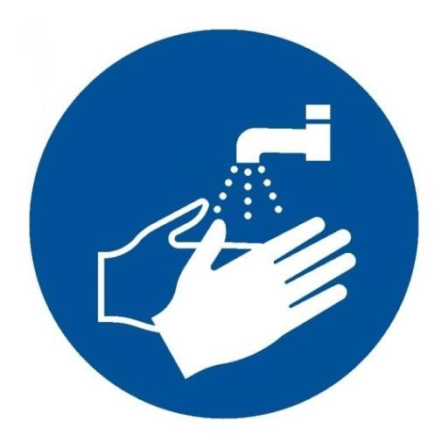

Puławy, dnia 18.05.2020 r.

§ 1

POSTANOWIENIA OGÓLNE
- W celu zapewnienia bezpieczeństwa w oddziale dzieci sześcioletnich i ochrony przed rozprzestrzenianiem się COVID-19 w okresie ograniczonego funkcjonowania przedszkoli w Szkole Podstawowej nr 1 w Puławach obowiązuje specjalna Procedury bezpieczeństwa.
- Za zapewnienie bezpieczeństwa i higienicznych warunków pobytu w Szkole Podstawowej nr 1 w Puławach, zwanego dalej szkołą lub placówką, odpowiada Dyrektor szkoły Podstawowej nr 1 w Puławach, zwany dalej Dyrektorem.
- W placówce stosuje się wytyczne Ministra Zdrowia, Głównego Inspektora Sanitarnego oraz Ministra Edukacji Narodowej.
- Placówka pracuje w godzinach od 6.00 do 16.00, z zaznaczeniem, że czas ten może ulec zmianie za zgodą organu prowadzącego.
- Liczba dzieci w jednej grupie przedszkolnej może wynosić maksymalnie 12 osób.
- W pierwszej kolejności z placówki powinny skorzystać te dzieci, których rodzice nie mają możliwości pogodzenia pracy z opieką w domu. Pierwszeństwo mają dzieci pracowników systemu ochrony zdrowia, służb mundurowych, pracowników handlu i przedsiębiorstw produkcyjnych, realizujący zadania związane z zapobieganiem, przeciwdziałaniem i zwalczaniem COVID-19.
- Niniejszy Procedura określa zasady bezpiecznego funkcjonowania pracowników, rodziców i dzieci uczęszczających do oddziału dzieci sześcioletnich w szkole Podstawowej nr 1 w Puławach.
- Celem niniejszej Procedury jest ustalenie zasad postępowania z dziećmi taki sposób aby:
- zdrowe dzieci nie były narażane na niebezpieczeństwo zakażenia się;
- ustalenia działań, które zminimalizują zagrożenie zakażeniem koronawirusem lub chorobą Covid- 19;
- umożliwić rodzicom, którzy nie mają możliwości pogodzenia pracy z opieką nad dzieckiem w domu, podjęcia pracy zawodowej.
- Niniejsza procedura jest wytyczną do postępowania i dotyczy wszystkich pracowników, rodziców i dzieci.
- Procedury określają działania, które zminimalizują możliwość zakażenia, ale mimo wszystkich podjętych środków bezpieczeństwa, nie pozwolą w 100% wyeliminować ryzyka związanego z zakażeniem dlatego rodzic decydując się na przyprowadzenie dziecka do placówki jest zobowiązany wypełnić OŚWIADCZENIE, stanowiące załącznik nr 1 do niniejszej procedury.

§ 2

OBOWIĄZKI ORGANU PROWADZĄCEGO SZKOŁĘ
Organ prowadzący szkołę ma obowiązek:
- Pomóc dyrektorowi w stworzeniu i zapewnieniu dzieciom i pracownikom bezpiecznych warunków w opiece nad dziećmi i realizowaniu skierowanych do niego wytycznych.
- Zobligować dyrektora i inspektora BHP do przygotowania wewnętrznych procedur bezpieczeństwa na terenie placówki.
- Zapewnić środki higieniczne potrzebne do bieżącego funkcjonowania placówki.
- W miarę możliwości zapewnić dodatkowe pomieszczenia dla dzieci, a także wyposażenie tych pomieszczeń.
- Wesprzeć dyrektora w zakupie niezbędnych indywidualnych środków ochrony osobistej: jednorazowe rękawiczki, maseczki, ewentualnie przyłbice, nieprzemakalne fartuchy z długim rękawem.
- Wesprzeć dyrektora placówki w organizacji żywienia, w tym w wyborze bezpiecznych dostawców i zdrowych produktów żywieniowych
- Ustalić szybki sposób komunikacji z dyrektorem, np. do raportowania o liczbie dzieci lub w sytuacji podejrzenia zakażenia.
- Zabezpieczyć możliwość szybkiego uzupełniania kadry pedagogicznej w przypadku nieobecności nauczycieli z powodu choroby lub kwarantanny.

§ 3

OBOWIĄZKI DYREKTORA PLACÓWKI

- Dyrektor dostosowuje regulaminy i procedury obowiązujące w placówce do wymogów zwiększonego reżimu sanitarnego.
- Dyrektor placówki współpracuje z organem prowadzącym w zakresie realizowania wytycznych GIS.
- Dyrektor placówki współpracuje z Powiatowym Inspektorem Sanitarnym oraz sprawdza na bieżąco komunikaty publikowane na stronach Głównego Inspektoratu Sanitarnego, Ministra Edukacji Narodowej, Ministerstwa Zdrowia i Ministerstwa Rodziny, Pracy i Polityki Społecznej.
- Organizuje pracę pracowników Szkoły Podstawowej nr 1 w Puławach na okres wzmożonego reżimu sanitarnego w warunkach pandemii koronawirusa i choroby COVID-19.
- Planuje organizację pracy oddziału przedszkolnego na podstawie analizy zebranych zdalnie informacji od rodziców, o liczbie dzieci, które będą uczęszczały do oddziału przedszkolnego i zadeklarowanych godzinach pobytu.
- Przekazuje rodzicom informację o czynnikach ryzyka COVID-19 oraz informuje o odpowiedzialności za podjętą decyzję związaną z wysłaniem dziecka lub dzieci do placówki. Rodzice podpisują deklarację stanowiącą załącznik 2 do niniejszej procedury.
- Zapewnia pomieszczenie do izolacji w razie pojawienia się podejrzenia zachorowania dziecka lub pracownika.
- Wyposaża pomieszczenie do izolacji w zestaw ochronny, w skład, którego wchodzi: 1 przyłbica, 1 fartuch ochronny, 2 maski medyczne, co najmniej 10 par rękawiczek jednorazowych.
- Zapewnia środki ochrony osobistej dla pracowników (rękawiczki jednorazowe, przyłbice lub maseczki, fartuchy oraz środki higieniczne do dezynfekcji rąk i powierzchni.
- Udostępnia pracownikom i zapoznaje ich z kartami charakterystyki stosowanych w placówce środków dezynfekcyjnych do rąk i powierzchni załącznik nr 9 oraz z kartą oceny ryzyka zawodowego załącznik nr 10.
- Dopilnuje, aby w przy wejściu do placówki umieszczono dozownik z płynem do dezynfekcji rąk oraz stosowną instrukcję stanowiącą załącznik nr 4.
- W pomieszczeniach higieniczno-sanitarnych zapewnia dostęp do mydła oraz instrukcje z zasadami prawidłowego mycia rąk stanowiącą załącznik nr 5.
- Przy wejściu do każdego pomieszczenia myje i dezynfekuje ręce.
- Dopilnowuje, aby przed wejściem do szkoły była zamieszczona instrukcja zdejmowania rękawiczek stanowiąca załącznik nr 5a oraz kosz na zużyte środki ochrony osobistej.

§ 4

OBOWIĄZKI PRACOWNIKÓW

- Każdy pracownik ma obowiązek zapoznania się z niniejszą procedurą wraz z załącznikami, oraz zobowiązuje się do jej stosowania.
- Każdy pracownik szkoły zobowiązany jest do samoobserwacji.
- W przypadku podejrzenia zakażenia koronawirusem, COVID-19 lub innej choroby zakaźnej z objawami grypopodobnymi (duszności, kaszel, gorączka) pozostaje w domu i zawiadamia o tym fakcie dyrektora placówki oraz korzysta z porady lekarza i stosuje się do jego zaleceń.
- Do szkoły pracownicy, z wyłączeniem pracowników kuchni wchodzą i wychodzą tylko przez wejście główne.
- Pracownicy kuchni wchodzą wejściem bocznym, które otwiera kucharka przychodząca na godzinę 6.00
- Pracownicy bezwzględnie przy każdym wejściu do placówki/w trakcie pracy często odkażają ręce płynem do dezynfekcji rąk wg instrukcji stanowiącej załącznik nr 4 i myją ręce zgodnie z instrukcją stanowiącą załącznik nr 5 co stanowi załącznik.
- Pracownicy w miarę możliwości pozostają w stałych salach.
- Pracownicy pedagogiczni – nauczyciele: pracują zgodnie z tygodniowym wymiarem zajęć lub wg harmonogramu ustalonego przez dyrektora.

  - Nauczyciele w placówce:
    - Organizują działania wynikające z realizacji podstawy programowej wychowania przedszkolnego.
    - Wyjaśniają dzieciom z uzasadnieniem i dostosowują do wieku dzieci, jakie zasady obowiązują w oddziale przedszkolnym i dlaczego zostały wprowadzone. Komunikat przekazują w formie pozytywnej, aby wytworzyć u dzieci poczucie bezpieczeństwa oraz odpowiedzialności za zdrowie swoje i innych.
    - Udzielają wskazówek oraz pokazują techniki właściwego mycia rąk wg instrukcji stanowiącej załącznik nr 5.
    - Zwracają uwagę, aby dzieci często i regularnie myły ręce, szczególnie przed jedzeniem, po skorzystaniu z toalety i po powrocie z pobytu na świeżym powietrzu. Przypominają, że w czasie pandemii dzieci nie korzystają na terenie szkoły z przyborów do mycia zębów.
    - W miarę możliwości organizują wyjście do ogrodu szkolnego przy zachowaniu zmianowości grup.
    - Dbają o to, aby dzieci nie skupiały się w grupy w jednym miejscu lub przy jednej zabawce.
    - W przypadku braku dzieci w grupie dzieci sześcioletnich nauczyciel przychodzi do pracy i realizuje nauczanie zdalne dla danej grupy przedszkolnej.
    - Kontaktują się z rodzicami za pośrednictwem telefonów, poczty e-mail.
    - W godzinach pracy placówki nauczyciele są pozostają do dyspozycji Dyrektora placówki
- Personel obsługowy – pomoc nauczyciela, woźne:
  - Pracują wg ustalonego przez dyrektora harmonogramu.
  - Usuwają z sal przedmioty i sprzęty, których nie można skutecznie dezynfekować lub wyprać w temperaturze co najmniej 60⁰C, jak np. pluszowe zabawki, dywany, itp.
  - Woźna wietrzy salę, w której organizowane są zajęcia, co najmniej raz na godzinę. W trakcie wietrzenia sali dzieci przebywają pod opieką nauczyciela w innym pomieszczeniu (sala, hol, plac zabaw itp.).
  - Woźna wykonuje codzienne prace porządkowo-higieniczno-sanitarne, ze szczególnym uwzględnieniem utrzymywania w czystości ciągów komunikacyjnych.
  - Woźna dezynfekuje powierzchnie dotykowe - poręcze, klamki, włączniki światła, uchwyty, poręcze krzeseł i powierzchnie płaskie, w tym blaty stołów do spożywania posiłków.
  - Wyznaczony pracownik dokonuje pomiaru temperatury dzieciom przy wejściu do szkoły w godzinach od 6.00 do 8.00.
  - Wyznaczony pracownik odbiera dziecko od rodzica, pomaga podczas przebierania się dziecka w szatni i odprowadza je do sali pod opiekę nauczyciela. Analogicznie podczas odbierania dziecka z przedszkola.
  - W przypadku podejrzenia zakażenia koronawirusem lub choroby COVID-19. wyznaczony pracownik czuwa i odpowiada za odizolowanie dziecka do właściwego pomieszczenia.
  - Wyznaczony pracownik czuwa nad sprzątaniem i dezynfekcją pomieszczeń w przypadku stwierdzenia podejrzenia zakażenia koronawirusem lub choroby COVID-19.
- Pracownicy kuchni oraz intendent:
  - Przestrzegają warunków wymaganych przepisami prawa, dotyczącymi funkcjonowania zbiorowego żywienia.
  - Wykonując zadania, utrzymują odległość 2 metrów pomiędzy stanowiskami pracy.
  - Stosują środki higieny osobistej w postaci fartuchów (intendent, gdy przebywa w kuchni bądź w magazynach) oraz rękawiczek.
  - Utrzymują wysoką higienę mycia i dezynfekcji stanowisk pracy, opakowań produktów, sprzętu kuchennego, naczyń stołowych oraz sztućców.
  - Po zakończonej pracy gruntownie dezynfekują powierzchnie, sprzęty i pomieszczenia zaplecza kuchennego, zmywalni i obieralni.
  - Intendentka dba o czystość magazynu spożywczego, wstęp do magazynu ma tylko intendentka. Wydaje towar kucharce wystawiając go na stoliku koło magazynu.
  - Intendentka dba o higieniczny odbiór towaru od dostawców. Zwraca uwagę na ubiór dostawcy: fartuch biały, maseczka, rękawiczki oraz na czystość samochodu, którym dostarczany jest towar. Dostarczane pieczywo powinno być przykryte czystym materiałem, papierem. Dostawca nie wchodzi na teren budynku placówki.

§ 5
OBOWIĄZKI RODZICÓW

- Zapoznają się z procedurą bezpieczeństwa opracowaną na czas zwiększonego reżimu sanitarnego w warunkach pandemii koronawirusa i choroby COVID-19 w szkole oraz podpisują OŚWIADCZENIE stanowiące załącznik nr 1 i DEKLARACJĘ stanowiącą załącznik nr 2.
- Przekazują dyrektorowi drogą telefoniczną lub e-mail informacje o stanie zdrowia dziecka, które są istotne.
- Nie posyłają do oddziału przedszkolnego dziecka, jeżeli w domu przebywa ktoś na kwarantannie lub w izolacji.
- Przyprowadzają do oddziału przedszkolnego tylko zdrowe dziecko – bez objawów chorobowych.
- Stosują się do zaleceń lekarskich, które mogą określić czas nieposyłania dziecka do instytucji, jeśli wcześniej chorowało.
- Gdy dziecko ukończyło 4 lata, rodzice zapewniają mu indywidualną osłonę ust i nosa w drodze do i z przedszkola.
- Przed przyprowadzeniem dziecka do placówki rodzic zobowiązany jest do zmierzenia dziecku temperatury. Jeżeli temperatura ciała wynosi 37 stopni i więcej, nie przyprowadza dziecka do placówki.
- Wyjaśniają dziecku, aby nie przynosiło do szkoły zabawek, kocyków, przytulanek, chusteczek higienicznych i niepotrzebnych przedmiotów.
- Regularnie przypominają dziecku o podstawowych zasadach higieny m.in. myciu rąk wodą z mydłem, nie podawaniu ręki na przywitanie, unikaniu częstego dotykania oczu, nosa i ust.
- Zwracają uwagę na odpowiedni sposób zasłaniania twarzy podczas kichania czy kasłania.
- Bezwzględnie tylko w wyjątkowych sytuacjach, przy każdym wejściu do palcówki odkażają ręce płynem do dezynfekcji rąk wg instrukcji stanowiącej załącznik nr 4.
- Są zobowiązani do uaktualnienia numerów telefonów: przy pierwszym przyjściu dziecka do szkoły i przy każdej zmianie.
- Są zobowiązani do niezwłocznego odbierania telefonów ze szkoły i natychmiastowego przybycia do placówki jeżeli zaistnieje taka konieczność.

§ 6

PRACA PLACÓWKI W PODWYŻSZONYM REŻIMIE SANITARNYM

- Na czas podwyższonego reżimu sanitarnego drzwi do placówki są zamknięte od 6.00- 16.00 . Wejścia do placówki sygnalizuje się dzwonkiem.
- Ograniczenie liczebności grup:
    - Pierwszeństwo z możliwości skorzystania z placówki mają dzieci: pracowników systemu ochrony zdrowia, służb mundurowych, pracowników handlu i przedsiębiorstw realizujących zadania związane z zapobieganiem, przeciwdziałaniem i zwalczaniem COVID-19, pracownicy przedszkola. W dalszej kolejności z placówki powinny skorzystać te dzieci, których obydwoje rodzice/samotna matka/samotny ojciec pracują i nie mają możliwości pogodzenia pracy z opieką w domu.
    - Liczba osób w poszczególnych grupach przebywających w jednej sali zostaje obliczona na podstawie zaleceń GIS, gdzie minimalna powierzchnia na jedną osobę wynosi 4 m2.
    - Obecność dziecka w placówce rodzic/opiekun jest zobowiązany zadeklarować do sekretariatu lub mailowo co najmniej na dzień wcześniej do godziny 9.00.

- Przyprowadzanie dzieci do placówki:
- Tylko jedna osoba przyprowadza dziecko do szkoły i przychodzi tylko z dzieckiem mającym pozostać w placówce. Zaleca się, aby osoba, która przyprowadza dziecko również je odbierała.
- Wskazane jest dowożenie dziecka/ dzieci przez rodzica, prywatnym samochodem. W miarę możliwości unikanie poruszania się z dzieckiem zbiorowymi środkami transportu.
- Przed drzwiami głównymi może znajdować się tylko jeden rodzic z dzieckiem bądź dziećmi- rodzeństwem uczęszczającym do oddziały dzieci sześcioletnich.
- W przypadku zgromadzenia się kilkorga dzieci – rodzic czeka z dzieckiem przed budynkiem szkoły z zachowaniem zasad określonych przez MZ i GIS w odstępach co najmniej 2 m oraz w maseczce lub innej formie zakrywania ust i nosa. Dziecko, które ukończyło 4 lata również ma założoną maseczkę.
- Przyprowadzając dziecko do szkoły rodzic sygnalizuje przybycie dzwonkiem i oczekuje przed drzwiami wejściowymi na pracownika szkoły.
- W obecności rodzica z zachowaniem środków ochrony indywidualnej oraz właściwej odległości mierzy dziecku temperaturę termometrem bezdotykowym. W przypadku wystąpienia temperatury 37⁰C i więcej pracownik odnotowuje wskazany pomiar na liście (tabela pomiaru temperatury - załącznik nr 3.
- Rodzic przyprowadzający dziecko do szkoły czeka na wynik pomiaru temperatury dziecka.
- W przypadku wystąpienia temperatury 37⁰C i więcej pracownik nie przyjmuje dziecka do placówki i zaleca konsultację medyczną.
- Kiedy dziecko posiada temperaturę właściwą tj. do 37⁰C pracownik prowadzi dziecko do wyznaczonego miejsca - dezynfekcja rąk. Następnie odprowadza je do szatni, gdzie pomaga się dziecku przebrać, a następnie prowadzi je do wyznaczonej sali.
- Przed wejściem do sali dziecko pod opieką pracownika udaje się do łazienki w celu umycia rąk ciepłą wodą i mydłem zgodnie ze stosowną instrukcją.
- Odbieranie dzieci ze szkoły
    - Rodzic zaopatrzony w rękawiczki i maseczkę dzwoni dzwonkiem do drzwi wejściowych i oczekuje na przybycie pracownika szkoły.
    - Odbiór dziecka następuje przy drzwiach wejściowych do budynku z zachowaniem bezpiecznej odległości po podaniu przez rodzica/opiekuna prawnego/osoby upoważnionej pracownikowi imienia i nazwiska dziecka.
    - Pracownik poleca rodzicowi, aby oczekiwał na dziecko. W tym czasie udaje się po dziecko do sali, następnie do szatni, w której pomaga w ubraniu się i odprowadza dziecko do rodzica.
- Wyjścia na zewnątrz
- Szkoła nie będzie organizowała wyjść poza teren szkoły.
- W przypadku odpowiedniej pogody, oraz dezynfekcji po każdej grupie, przy zachowaniu zmianowości grup, dzieci będą korzystały z placu zabaw.
- Dezynfekcja placu zabaw odbywać się będzie zgodnie „Zasadami korzystania i dezynfekcji placu zabaw”, stanowiących załącznik nr 6.
- Plac zabaw zamknięty jest dla rodziców/opiekunów prawnych/osób upoważnionych do odbioru dzieci i innych osób postronnych.

- Higiena, czyszczenie i dezynfekcja pomieszczeń i powierzchni.
- Należy regularnie myć ręce wodą z mydłem oraz dbać o to, aby robiły to dzieci, szczególnie po przyjściu do placówki, przed jedzeniem, po powrocie ze świeżego powietrza, po skorzystaniu z toalety.
- Rekomenduje się monitoring codziennych prac porządkowych, ze szczególnym uwzględnieniem utrzymywania w czystości ciągów komunikacyjnych, dezynfekcji powierzchni dotykowych - poręczy, klamek i powierzchni płaskich, w tym blatów w salach, klawiatury, włączników- przy dezynfekcji włączników należy zachować szczególną ostrożność ze względu na wystąpienie ryzyka porażenia prądem. Wszystkie włączniki są bezwzględnie oklejone folią stanowiąca zabezpieczenie.
- Przeprowadzając dezynfekcję należy ściśle przestrzegać zaleceń producenta znajdujących się na opakowaniu środka do dezynfekcji. Ważne jest ścisłe przestrzeganie czasu niezbędnego do wywietrzenia dezynfekowanych pomieszczeń, przedmiotów, tak aby dzieci nie były narażone na wdychanie oparów środków służących do dezynfekcji.
- Pracownicy szkoły są zaopatrzeni przez pracodawcę w indywidualne środki ochrony osobistej — jednorazowe rękawiczki, maseczki lub przyłbice, a także fartuchy z długim rękawem lub fartuchy gumowe do użycia w razie przeprowadzania zabiegów higienicznych u dziecka – adekwatnie do aktualnej sytuacji.
- W pomieszczeniach sanitarno-higienicznych znajdują się plakaty z zasadami prawidłowego mycia rąk, a przy dozownikach z płynem do dezynfekcji rąk – instrukcje.
- Woźne regularnie dezynfekcją toalet.
- Wszystkie czynności porządkowo-sanitarno-higieniczne są monitorowane- załącznik nr 7.

§ 7
ZASADY MYCIA I DEZYNFEKCJI ZABAWEK
- W celu przeciwdziałania rozprzestrzenianiu się koronawirusa woźne zobowiązane są do mycia i dezynfekcji zabawek.
- Dezynfekowanie oznacza przede wszystkim niszczenie wirusów, bakterii, grzybów oraz pozwala niwelować zagrożenia związane z rozprzestrzenianiem się drobnoustrojów zagrażających bezpieczeństwu dzieci i pracowników.
- Każdą zabawkę należy dokładnie umyć ciepłą wodą z detergentem.
- Zabawki przeznaczone do prania należy wyprać w temperaturze co najmniej 60⁰C z użyciem detergentu w formie proszku lub żelu do prania.
- Do dezynfekcji zabawek stosuje się preparaty dopuszczonych do użytku w szkole.
- Środków dezynfekujących używa się zgodnie z zaleceniami producenta.
- Zabawki dezynfekuje się po każdym użyciu przez dziecko.
- Kredki należy codziennie czyścić chusteczką nasączoną preparatem dezynfekującym.
- Za mycie i dezynfekcję zabawek w przedszkolu odpowiada woźna/robotnik do pracy lekkiej.

§ 8

ZASADY POSTĘPOWANIA NA WYPADEK PODEJRZENIA ZAKAŻENIA

- Pracownik, który będąc w pracy zauważył u siebie, u innego pracownika lub dziecka niepokojące objawy, wskazujące na podejrzenie zakażenia koronawirusem, niezwłocznie powiadamia dyrektora szkoły.
- Osoba z objawami musi być natychmiast odizolowana od innych osób i udać się do pomieszczenia specjalnie do tego przygotowanego, wyposażonego w środki ochrony indywidualnej, środki dezynfekujące oraz wodę do picia.
- W przypadku dziecka, u którego na terenie szkoły wystąpią objawy zakażenia koronawirusem zostaje natychmiast odizolowane od innych dzieci i pracowników do właściwie przygotowanego miejsca. Nauczyciel natychmiast powiadamia dyrektora i rodziców dziecka.
- W każdym przypadku w wyniku pogorszenia się zdrowia pracownika lub dziecka dyrektor natychmiast powiadamia służby medyczne.
- Do chwili przybycia rodziców wyznaczony pracownik pozostaje z dzieckiem w miejscu odizolowanym, zachowując szczególne środki ostrożności.
- Rodzic po przybyciu na teren palcówki telefonicznie informuje nauczyciela o swoim stawieniu się. Wyznaczony pracownik, zachowując bezpieczną odległość odprowadza dziecko do drzwi wejściowych oraz informuje rodzica o stanie zdrowia dziecka.
- Dyrektor po otrzymaniu wiadomości o podejrzeniu zakażenia koronawirusem niezwłocznie powiadamia Powiatową Stację Sanitarno-Epidemiologiczną i organ prowadzący.
- Obszar, w którym poruszał się pracownik lub dziecko należy dodatkowo poddać gruntownemu sprzątaniu oraz zdezynfekowaniu.
- Dyrektor sporządza listę osób, które miały styczność z podejrzaną o zakażenie osobą i zobowiązuje pracowników do stosowania się do zaleceń Powiatowej Stacji Sanitarno- Epidemiologicznej oraz służb medycznych.
- Dyrektor informuje o zagrożeniu pracowników oraz wskazuje na szczególne środki ostrożności.
- Dyrektor podejmuje działania, które doprowadzą do zorganizowania pracy w sposób zapewniający bezpieczeństwo, w tym konkretnym przypadku mające polegać na:
- Dezynfekcji stanowiska pracy lub miejsca przebywania dziecka.
- Wydaniu polecenia pracy zdalnej tym pracownikom, którzy mogą wykonywać pracę w takiej formie do czasu wydania decyzji w sprawie kwarantanny przez Powiatową Stację Sanitarno- Epidemiologiczną.
- Można wydać polecenie pracownikom wykorzystania zaległego urlopu.
- Pracownikom, którym nie można zlecić pracy zdalnej, w zależności od sytuacji i zaleceń Powiatowej Stacji Sanitarno-Epidemiologicznej do czasu rozstrzygnięcia czy osoby te będą objęte kwarantanną, pracodawca może zdecydować w porozumieniu z pracownikami o zarządzeniu przestoju i zwolnienia z obowiązku świadczenia pracy lub wykorzystania bieżącego urlopu wypoczynkowego.
- Poinformować pracowników o podjętych działaniach w związku z zaistniałą sytuacją.
- Decyzja o zastosowaniu kwarantanny wskazuje jej okres i miejsce jej odbywania. Doręczona jest tylko pracownikowi. Pracownik ma obowiązek niezwłocznie poinformować pracodawcę o treści decyzji, jednak samą decyzję o kwarantannie pracownik dostarcza pracodawcy po jej zakończeniu. Jednak informacyjnie zobowiązany jest przesłać skan/zdjęcie do pracodawcy tak szybko, jak będzie to możliwe.
- Okres kwarantanny zarządzonej przez Powiatową Stację Sanitarno- Epidemiologiczną to czas niezdolności do pracy w skutek choroby, za które przysługuje wynagrodzenie jak za czas choroby.
- Po okresie kwarantanny i po uzyskaniu negatywnego wyniku na obecność koronawirusa, pracownik może wrócić do pracy.
- Jeżeli pracownik nie poddał się zaleceniom służb sanitarno- epidemiologicznych nie zostaje dopuszczony do pracy. Dyrektor zgłasza taką sytuację do Powiatowego Inspektora Sanitarnego, organu prowadzącego oraz inspektora BHP.

§ 9
ZASADY STOSOWANIA MASECZKI

- W związku ze zwalczaniem epidemii COVID – 19 instrukcja prawidłowego używania maseczek do zakrywania ust i nosa stanowią załącznik nr 8 do niniejszej procedury.

§ 10
ZASADY BEZPIECZNEGO WYDAWANIA POSIŁKÓW W SZKOLE

- Wszystkie posiłki (śniadania, obiady, podwieczorki) dla dzieci przebywających w placówce, są przygotowywane w kuchni Szkoły Podstawowej nr 1 w Puławach. Kuchnia mieści się bezpośrednio w budynku szkoły.
- Obok zasad organizacji żywienia w szkole, wymaganych przepisami prawa odnoszących się do funkcjonowania żywienia zbiorowego, dodatkowo wprowadza się zasady szczególnej ostrożności dotyczące zabezpieczenia epidemiologicznego pracowników:
- Zachowuje się bezpieczną odległość między poszczególnymi stanowiskami pracy.
- Zapewnia się odzież ochronną w tym środki ochrony osobistej (maseczki, rękawice).
- W kuchni znajdują się płyny dezynfekujące do czyszczenia powierzchni i sprzętów oraz karta monitorowania dokonywanych czynności higieniczno-dezynfekcyjnych.
- Pracownicy kuchni szkoleni są w zakresie szczególnych warunków higieny w celu zwracania uwagi na utrzymanie wysokiej higieny, mycia i dezynfekcji stanowisk pracy, opakowań produktów, sprzętu kuchennego, naczyń stołowych oraz sztućców.
- Posiłki wydawane są przez pracowników kuchni w stołówce szkolnej.
- Nauczyciel bez kontaktu z pracownikami kuchni odbiera z okienka przygotowane posiłki.
- Po skończonym posiłku nauczyciel zbiera wszystkie naczynia, które odstawia w okienku - zwrot naczyń. Po wydanych posiłkach pracownik kuchni dezynfekuje blaty stolików i krzesła.
- Wielorazowe naczynia i sztućce myte są w zmywalni przy pomocy zmywarki z dodatkiem detergentu, w temperaturze minimum 60°C lub wyparzane.

§ 11

POSTANOWIENIA KOŃCOWE

- Procedura bezpieczeństwa wchodzi w życie z dniem podpisania przez dyrektora.
- Powyższa procedura obowiązuje do odwołania.
- Na terenie placówki mogą przebywać wyłącznie pracownicy placówki i dzieci będące pod ich opieką.

Dyrektor Szkoły
mgr Małgorzata Pakuła

Oświadczenie o zapoznaniu się z Procedurą bezpieczeństwa na terenie placówki w okresie pandemii COVID-19
Data szkolenia ........................................................................................................................................
Miejsce szkolenia ...................................................................................................................................
Prowadzący szkolenie ............................................................................................................................
Temat szkolenia: Procedura bezpieczeństwa na terenie placówki w okresie pandemii (COVID-19)
Szczegółowe zagadnienia szkolenia: Obowiązki, zalecenia, wytyczne .
Ja niżej podpisany/a oświadczam iż zapoznałem/am się z w/wym. procedurą i zobowiązuje się do jej stosowania.

Imię i nazwisko | Stanowisko | Podpis

Załącznik nr 1- do Procedur bezpieczeństwa na terenie placówki w okresie pandemii COVID-19
Puławy, dn. …………...…………………….……………….

OŚWIADCZENIE RODZICÓW/OPIEKUNÓW PRAWNYCH

Ja/ my oświadczamy, że nasz córka/ syn: …………………………………………………………………………………….
( nazwisko i imię dziecka)

- Nie miał kontaktu z osobą zakażoną koronawirusem lub chorą na Covid- 19 oraz nikt z członków najbliższej rodziny, otoczenia nie przebywa na kwarantannie, nie przejawia widocznych oznak choroby.
- Stan zdrowia dziecka jest dobry, syn/córka nie przejawia żadnych oznak chorobowych np. podwyższona temperatura, katar, alergia, kaszel, biegunka, duszności, wysypka, bóle mięśni, ból gardła, utrata smaku czy węchu i inne nietypowe.
- Jednocześnie oświadczam/my, iż jestem świadoma/ świadomy pełnej odpowiedzialności za dobrowolne posłanie dziecka do placówki w Puławach w aktualnej sytuacji epidemiologicznej.
- Oświadczam, iż zostałam poinformowana/y o ryzyku, na jakie jest narażone zdrowie mojego dziecka i naszych rodzin tj.:
- Mimo wprowadzonych w przedszkolu obostrzeń sanitarnych i wdrożonych wszelkich środków ochronnych zdaję sobie sprawę, że na terenie placówki może dojść do zakażenia COVID – 19.
- W sytuacji wystąpienia zakażenia lub jego podejrzenia u dziecka, jego rodziców lub personelu przedszkole zostaje zamknięte do odwołania, a wszyscy przebywający w danej chwili na terenie przedszkola oraz ich rodziny i najbliższe otoczenie przechodzą 14 -dniową kwarantannę.
- W przypadku zaobserwowania niepokojących objawów u dziecka/osoby z kadry pracowniczej, osoba ta zostanie natychmiast umieszczona w przygotowanym wcześniej IZOLATORIUM, wyposażonym w niezbędne środki ochrony osobistej. Niezwłocznie zostanie powiadomiony rodzic/opiekun dziecka oraz stosowne służby i organy.
- Zostałem/am poinformowany/a o możliwości pozostania z dzieckiem w domu i możliwości pobierania dodatkowego zasiłku opiekuńczego na dziecko do dnia 24 maja.
- Dziecko nie jest/jest (niewłaściwe skreślić) uczulone na wszelkie środki dezynfekujące.

- Oświadczam, że w sytuacji zarażenia się mojego dziecka na terenie placówki nie będę wnosił skarg, zażaleń, pretensji do dyrektora szkoły oraz organu prowadzącego będąc całkowicie świadom zagrożenia epidemiologicznego płynącego z obecnej sytuacji w kraju.

…………………………………………….. …………………………………………….
(czytelny podpis matki) (czytelny podpis ojca)

Załącznik nr 2- do Procedur bezpieczeństwa na terenie placówki w okresie pandemii COVID-19

……………………………………………………… Puławy, dn. ………………………
………………………………………………………
………………………………………………………
( Nazwisko i imię oraz adres zamieszkania rodziców)

DEKLARACJA RODZICA
Ja niżej podpisana/podpisany oświadczam, że:

⎕ | Zapoznałem/łam się z treścią „PROCEDURY BEZPIECZEŃSTWA NA TERENIE PLACÓWKI W OKRESIE PANDEMII COVID-19”
⎕ | Zobowiązuję się do przestrzegania obowiązującej PROCEDURY BEZPIECZEŃSTWA NA TERENIE PLACÓWKI W OKRESIE PANDEMII COVID-19” i zasad związanych z reżimem sanitarnym przede wszystkim: przyprowadzania do przedszkola tylko i wyłącznie zdrowego dziecka, (bez kataru, kaszlu, podwyższonej temperatury ciała) oraz natychmiastowego odebrania dziecka z placówki (max.30 min) w razie wystąpienia jakichkolwiek oznak chorobowych w czasie pobytu w placówce.  Przyjmuję do wiadomości i akceptuje, iż w chwili widocznych oznak choroby u mojego dziecka, dziecko nie zostanie w danym dniu przyjęte do placówki i będzie mogło do niej wrócić po ustaniu wszelkich objawów chorobowych.
⎕ | Wyrażam zgodę na pomiar temperatury ciała:  - przy wejściu dziecka do placówki termometrem bezdotykowym  - w razie zaobserwowania u dziecka niepokojących objawów zdrowotnych w trakcie pobytu w szkole
⎕ | Zobowiązuję się do poinformowania dyrektora placówki o wszelkich zmianach w sytuacji zdrowotnej odnośnie wirusa Covid-19 w moim najbliższym otoczeniu

…………………………………………….. ……………………………………………..
(czytelny podpis matki) (czytelny podpis ojca)

Załącznik nr 2a- do Procedur bezpieczeństwa na terenie placówki w okresie pandemii COVID-19
KWESTIONARIUSZ
oceny ryzyka epidemiologicznego
Szanowna Pani, Szanowny Panie,
Mając na względzie potrzebę zachowania ochrony zdrowia dzieci przebywających na terenie Szkoły Podstawowej nr 1 w Puławach, zwracamy się z uprzejmą prośbą o wypełnienie kwestionariusza.
Pani/Pana Imię i nazwisko:

- Czy w Pani/Pana najbliższym otoczeniu jest osoba poddana kwarantannie?
Tak Nie
- Czy w Pani/Pana najbliższym otoczeniu jest potwierdzony przypadek COVID-19?
Tak Nie
- Czy zdiagnozowano u Pani/Pana zakażenie wirusem SARS-CoV-2?
Tak Nie
- Czy obserwuje Pani/Pan u siebie, dziecka lub osób z najbliższego otoczenia, któryś z wymienionych objawów?

gorączka (powyżej 37ºC) | Tak Nie
kaszel | Tak Nie
duszność | Tak Nie
problemy z oddychaniem | Tak Nie
ból mięśni | Tak Nie
zmęczenie | Tak Nie
katar | Tak Nie
biegunka | Tak Nie
ból garda | Tak Nie

Oświadczam, że podane powyżej informacje są zgodne z prawdą.
........................... ……………...................................................
Data Podpis matki i ojca

INFORMACJA O OCHRONIE DANYCH OSOBOWYCH
Przetwarzane Pani/Pana dane osobowe są zbierane zgodnie z rozporządzeniem Parlamentu Europejskiego i Rady (UE) 2016/679 z dnia 27 kwietnia 2016 roku w sprawie ochrony osób fizycznych w związku z przetwarzaniem danych osobowych i w sprawie swobodnego przepływu takich danych oraz uchylenia dyrektywy 95/46/WE (ogólne rozporządzenie o ochronie danych) pozwala placówce na przetwarzanie danych wrażliwych, gdy jest to niezbędne:
  - przetwarzanie jest niezbędne ze względów związanych z interesem publicznym w dziedzinie zdrowia publicznego (art. 9 ust. 2 lit. i RODO);
  - do celów profilaktyki zdrowotnej, do zapewnienia opieki zdrowotnej (art. 9 ust. 2 lit. h RODO);
  - przetwarzanie jest niezbędne ze względów związanych z ważnym interesem publicznym (art. 9 ust. 2 lit. g RODO).
Administratorem Danych Osobowych jest Szkoła podstawowa nr 1 w Puławach
Kontakt z Inspektorem Danych Osobowych : rodo@cuwpulawy.pl
W toku załatwiania Pani/Pana sprawy dane osobowe mogą być przekazane innym podmiotom. Odbiorcami danych mogą być podmioty upoważnione do odbioru danych osobowych na podstawie odpowiednich przepisów prawa oraz podmioty, które przetwarzają dane osobowe w imieniu Administratora, na podstawie zawartej z nim umowy powierzenia przetwarzania danych osobowych. Odbiorcami Pani/Pana danych osobowych mogą być:
- organy władzy publicznej oraz podmioty wykonujące zadania publiczne lub działające na zlecenie organów władzy publicznej, w zakresie i w celach, które wynikają z przepisów powszechnie obowiązującego prawa;
- inne podmioty, które na podstawie stosownych umów przetwarzają dane osobowe.

Ma Pani/Pan prawo, w zakresie danych osobowych Pani/Pana dotyczących do:
- dostępu do danych osobowych,
- sprostowania danych osobowych np. gdy są nieaktualnie lub nieprawdziwe,
- prawo do usunięcia danych,
- prawo ograniczenia przetwarzania,
- prawo do przenoszenia danych,
- przetwarzanie danych odbywa się na podstawie umowy zawartej z osobą, której dane dotyczą lub na podstawie zgody wyrażonej przez tę osobę,
- przetwarzanie odbywa się w sposób zautomatyzowany,
- prawo wniesienia sprzeciwu wobec przetwarzania,
- w przypadku powzięcia informacji o niezgodnym z prawem przetwarzaniu Pani/Pana danych osobowych, przysługuje Pani/Panu prawo wniesienia skargi do organu nadzorczego, którym jest Prezes Urzędu Ochrony Danych Osobowych z siedzibą w Warszawie.
- w sytuacji, gdy przetwarzanie danych osobowych odbywa się na podstawie zgody osoby, której dane dotyczą, podanie przez Panią/Pana danych osobowych Administratorowi ma charakter dobrowolny. Ma Pani/Pan prawo cofnięcia zgody w dowolnym momencie. Wszelkie czynności związane z przetwarzaniem danych dokonane przed wycofaniem pozostają zgodne z prawem, bez wpływu na zgodność z prawem przetwarzania, którego dokonano na podstawie zgody przed jej cofnięciem.
- Ponadto informujemy, że nie przetwarzamy danych osobowych w trybie zautomatyzowanym oraz że dane nie są profilowane.

Załącznik nr 3- do Procedur bezpieczeństwa na terenie placówki w okresie pandemii COVID-19
TABELA POMIARU TEMPERATURY PRZY WEJŚCIU W PRZYPADKU TEMPERATURY 37⁰C I WYŻSZEJ

Lp. | Data | Nazwisko i imię dziecka | Grupa | Temperatura dziecka | Czytelny podpis rodzica | Czytelny podpis pracownika dokonującego pomiaru
1.
2.
3.
4.
5.
6.
7.
8.
9.
10.
11.
12.
13.
14.
15.
16.
17.
18.
19.
20.
21.
22.
23.
24.
25.
26.
27.
28.
29.
30.
31.
32.
33.
34.
35.
36.

Załącznik nr 6 - do Procedury bezpieczeństwa na terenie placówki w okresie pandemii COVID-19

Procedura korzystania i dezynfekcji placu zabaw przy Szkole Podstawowej nr 1
w Puławach

Plac zabaw w okresie od 20.05.2020 r. otwarty jest wyłącznie na użytek uczniów Szkoły Podstawowej Ne 1 w Puławach
Plac zabaw wyłączony jest z użytkowania przez dzieci będące pod opieką rodziców /opiekunów prawnych/osób upoważnionych do odbioru i innych osób postronnych do odwołania.
Środki używane do dezynfekcji:
- rękawiczki jednorazowe,
- płyn do dezynfekcji /opryskiwacz/
- worek na odpady po dezynfekcji

- Plac zabaw wyposażony został w urządzenia zabawowe przeznaczone dla dzieci z klas 0 – III.
- Na placu zabaw może przebywać jedna grupa pod opieką wychowawcy.
- Konserwator codziennie rano dokonuje przeglądu całego urządzeń zabawowych i sprawdza stan techniczny nawierzchni. Dba o czystości i dezynfekuje urządzenia zabawowe, każdorazowo po korzystaniu z placu zabaw przez poszczególne grupy dzieci. Wykorzystuje do tego celu środki do dezynfekcji.
- W przypadku uszkodzenia lub braku możliwości przeprowadzenia dezynfekcji danego urządzenia zabawowego należy bezwzględnie wyłączyć to urządzenie z użytkowania.
- Wszystkie czynności wykonywane na placu zabaw tj. przegląd i przeprowadzana dezynfekcja muszą być wpisywane do Karty monitoringu przeprowadzonej dezynfekcji placu zabaw z podaniem daty, godziny i podpisem pracownika, który dokonywał tych czynności. Karta monitoringu stanowi załącznik nr 1.
- Dzieci mogą przebywać na terenie placu zabaw wyłącznie pod opieką wychowawców.

Maj 2020
Lp. | Nazwa czynności | Data | Data | Data | Data | Data | Data | Data | Data | Data | Data | Data | Data | Data | Data | Data | Data | Data | Data | Data | Data | Data | Data | Data
 |  | Godz.
1. | Sprawdzenie sprzętu na placu zabaw (uszkodzeń)
2. | Dezynfekcja sprzętów: dezynfekowane mają być powierzchnie poręczy, klamek, uchwytów, siedziska
podpis

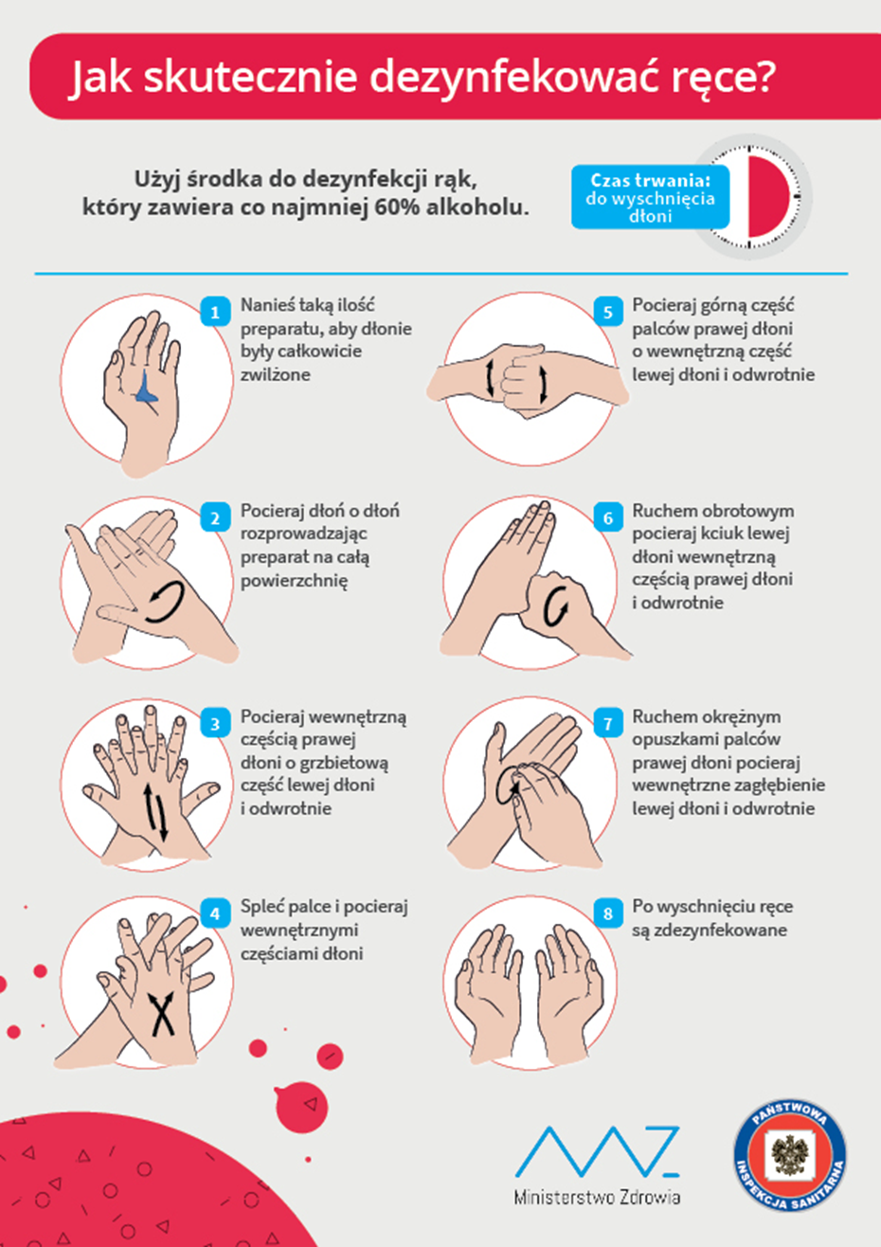
Załącznik nr 4 - do Procedur bezpieczeństwa na terenie placówki w okresie pandemii COVID-19
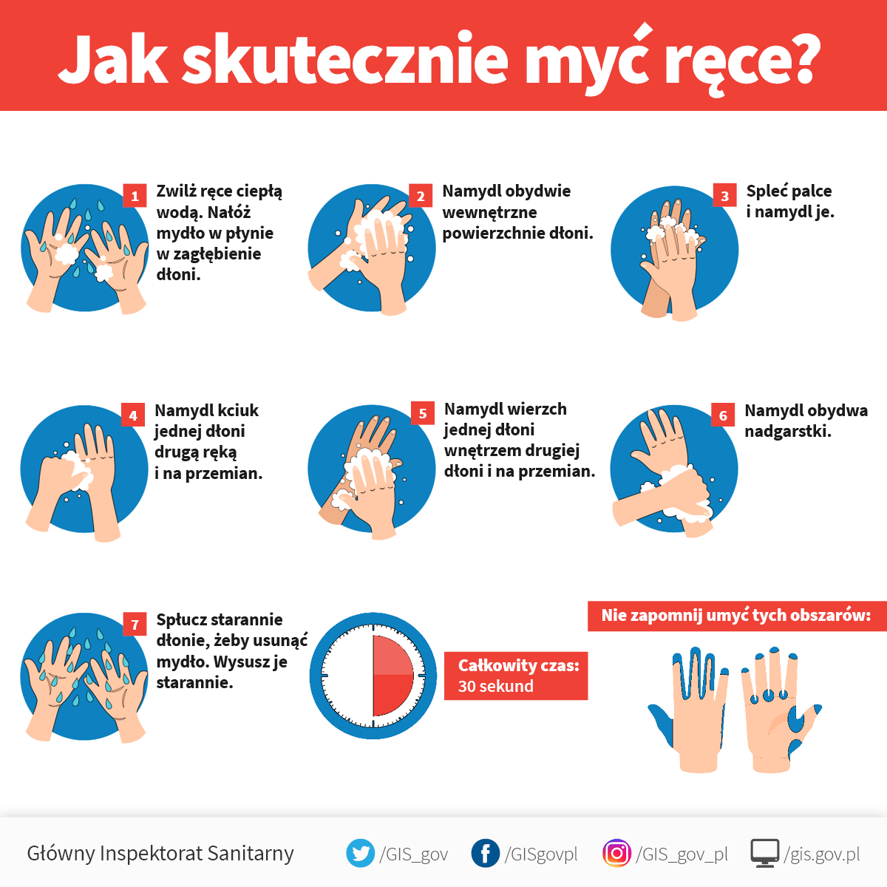
Załącznik nr 5 - do Procedur bezpieczeństwa na terenie placówki w okresie pandemii COVID-19
Załącznik nr 5a - do Procedur bezpieczeństwa na terenie placówki w okresie pandemii COVID-19
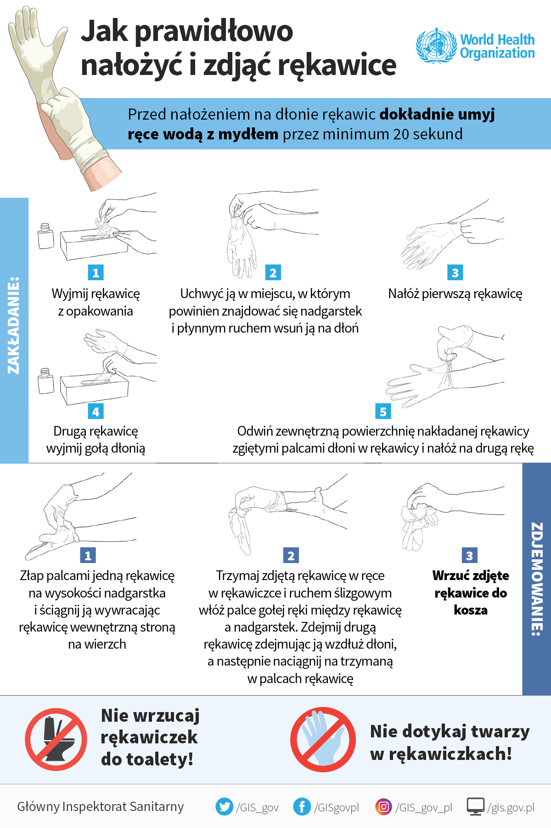

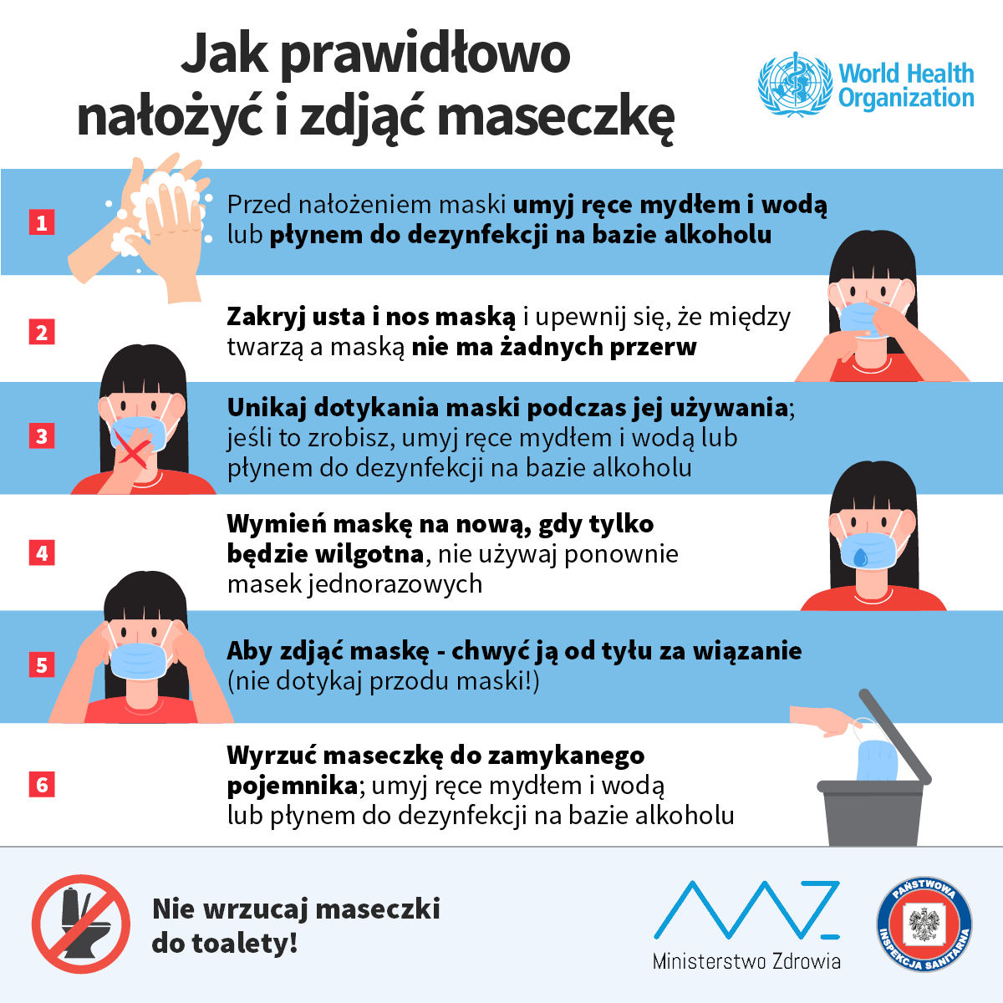
Załącznik nr 8 - do Procedur bezpieczeństwa na terenie placówki w okresie pandemii COVID-19

Szanowni Państwo!

\
\
Załącznik nr 9 - do Procedur bezpieczeństwa na terenie placówki w okresie pandemii COVID-19
W związku z trwaniem pandemii koronawirusa i koniecznością funkcjonowania placówki w reżimie sanitarnym, personel naszej placówki dołoży wszelkich starań, aby pobyt Państwa dziecka był jak najbardziej bezpieczny. Prosimy o zapoznanie się zasadami naszego funkcjonowania w tym szczególnym czasie.
Zasady funkcjonowania placówki w trakcie reżimu sanitarnego związanego
z pandemią wirusa COVID-19
- Dzieci będą przebywać w wyznaczonej sali, która przynajmniej raz na godzinę będzie wietrzona. Grupa może liczyć maksymalnie 12 dzieci,
- Sanepid wskazuje, że do oddziału przedszkolnego mogą uczęszczać tylko w pełni zdrowe dzieci, bez żadnych objawów chorobowych. Również opiekunowie muszą być zdrowi. Gdy w domu przebywa osoba na kwarantannie, lub izolacji w warunkach domowych nie wolno przyprowadzać dziecka do placówki.
- Dzieci będą miały mierzoną temperaturę, w momencie przyprowadzenia dziecka do szkoły oraz w trakcie dnia w przypadku wystąpienia takiej konieczności.
- W przypadku wystąpienia u dziecka objawów chorobowych, nauczycielki będą informowały rodziców telefonicznie. Rodzic ma obowiązek odebrać dziecko niezwłocznie(max. 30 min) po otrzymaniu informacji z placówki. Do czasu przyjazdu rodzica, dziecko będzie przebywało wraz z opiekunem w specjalnie do tego przystosowanym pomieszczeniu.
- W sali, w której przebywać będą dzieci, nie może być zabawek, przedmiotów, sprzętów, których nie da się sprawnie uprać lub dezynfekować (np. pluszowe zabawki, dywany, puzzle, układanki i inne), a wykorzystywane przedmioty, sprzęty będą na bieżąco czyszczone z użyciem detergentu lub dezynfekowane.
- Dzieci nie mogą przynosić ze sobą niepotrzebnych przedmiotów i zabawek.
- Podczas trwania reżimu sanitarnego nie ma możliwości pozostawiania rowerków, hulajnóg i innego rodzaju sprzętu na terenie szkoły.
- Dzieci będą przebywać na świeżym powietrzu na terenie placówki. Sprzęt na placu zabaw będzie regularnie czyszczony z użyciem detergentu lub dezynfekowany.
- Zapewniamy odpowiedni poziom higieny, z czym wiąże się zwiększona częstotliwość czyszczenia i dezynfekcji powierzchni, a także obowiązek dezynfekowania rąk przez osoby dorosłe wchodzące na teren szkoły. Dozownik z płynem odkażającym znajduje się tuż przy wejściu do placówki. Każdy rodzic, czy opiekun ma obowiązek, zakrywania nosa i ust.
- Dzieci bezpośrednio po przekazaniu pracownikowi szkoły będą dezynfekowały ręce.
- Codzienne prace porządkowe prowadzone na terenie szkoły będą podlegały szczegółowemu monitorowaniu ze szczególnym uwzględnieniem utrzymywania w czystości ciągów komunikacyjnych, dezynfekcji powierzchni dotykowych – włączników, poręczy, klamek i powierzchni płaskich, w tym blatów w salach..
- Personel opiekujący się dziećmi będzie zaopatrzony w indywidualne środki ochrony osobistej – jednorazowe rękawiczki, maseczki na usta i nos, a także fartuchy z długim rękawem (do użycia w razie konieczności np. przeprowadzania zabiegów higienicznych u dziecka).
Zapoznałem się:

Puławy, dn........................................................................................................... Podpis:---------------------------------------------------------------------------

Załącznik nr 10

OŚWIADCZENIE O ZAPOZNANIU SIĘ Z OCENĄ RYZYKA ZAWODOWEGO ZWIĄZANEGO Z NOWYMI ZAGROŻENIAMI WYSTĘPUJĄCYMI NA STANOWISKACH PRACY W SZKOLE/PRZEDSZKOLU W CZASIE PANDEMII KORONAWIRUSA SARS-COV-2, WYWOŁUJĄCEGO CHOROBĘ COVID-19.

Oświadczam, że zostałam/em zapoznana/y z zagrożeniami i ryzykiem zawodowym związanym z wykonywanymi czynnościami na moim stanowisku pracy. Zrozumiałam/em przedstawiane mi zagadnienia i przyjmuję do wiadomości zakres wskazanych do stosowania działań zapobiegawczych. Jestem świadoma/y, że niestosowanie tych działań spowoduje wzrost ryzyka zawodowego – zwiększy prawdopodobieństwo wystąpienia zakażenia

Lp. | Imię i nazwisko | Data zapoznania się pracownika | Podpis

MONITORING CODZIENNYCH PRAC PORZĄDKOWYCH – SALA _____________________
CZYNNOŚCI  PORZĄDKOWE | DATA_____ |  |  |  |  |  |  | DATA_____ |  |  |  |  |  |  | DATA_____ |  |  |  |  |  |  | DATA_____ |  |  |  |  |  |  | DATA_____
 | godzina/podpis wykonującego |  |  |  |  |  |  | godzina/podpis wykonującego |  |  |  |  |  |  | godzina/podpis wykonującego |  |  |  |  |  |  | godzina/podpis wykonującego |  |  |  |  |  |  | godzina/podpis wykonującego
Dezynfekcja powierzchni dotykowych: klamek, poręczy, włączników światła, uchwytów
Mycie i dezynfekcja blatów, poręczy krzeseł, powierzchni płaskich, parapetów
Wietrzenie po czynnościach dezynfekcyjnych
Mycie i dezynfekcja zabawek
Wymiana worków w koszu na śmieci
Wietrzenie sali

Używane detergenty i środki

Ocena ryzyka zawodowego związanego z nowymi zagrożeniami występującymi na stanowiskach pracy w szkole/przedszkolu w czasie pandemii koronawirusa SARS-coV-2, wywołującego chorobę COVID-19 .

Lp. | Rodzaj zagrożenia | Zdarzenie/ zagrożenie | Przyczyna | Następstwo/skutek | Ciężkość szkód | Prawdopodobieństwo | Oszacowanie ryzyka | Działania korygujące
 |  |  |  |  |  |  |  | Pracodawca | Pracownik
1. | Zagrożenie biologiczne | - Kontakt bezpośredni z innymi osobami (dzieci, rodzice, personel) chorymi na chorobę wirusową COVID-19  Wirus przenosi się drogą kropelkową.  Aktualnie nie ma szczepionki przeciw SARS-coV-2. | - Niestosowanie dystansu społecznego oraz ograniczonego kontaktu z innymi osobami do niezbędnego minimum (w pracy i poza nią),  - Kontakt z osobami z pracy mającymi objawy choroby: katar, kaszel lub gorączkę,  - Podwyższone ryzyko zarażenia COVID-19 u osób starszych i cierpiących na zaburzenia odporności, choroby przewlekłe, w tym nadciśnienie, problemy z płucami i sercem, cukrzycę, osoby leczące się onkologicznie oraz kobiety w ciąży. | Choroba wirusowa COVID-19 objawy:  - gorączka,  - suchy kaszel,  - duszności,  - bóle mięśni,  - zmęczenie,  Infekcji może towarzyszyć także:  - katar,  - ból gardła,  - biegunka.  Skutki COVID-19:  -zakażenie układu oddechowego  -zapalenie płuc z ostrą niewydolnością oddechową i/lub niewydolnością wielonarządową  -zgon. | Średnie | Prawdopodobne | 3 – ryzyko na poziomie średnim (dopuszczalnym) | - wdraża zalecenia Ministra Zdrowia, Głównego Inspektora Sanitarnego, Ministra Edukacji Narodowej dotyczące funkcjonowania placówki w czasie pandemii COVID-19  - przestrzega dobrych praktyk higienicznych, udostępnia instrukcję skutecznego mycia rąk,  - wyposaża placówkę i udostępnia pracownikom środki ochrony osobistej (maseczki, przyłbice, rękawiczki, fartuchy), środki dezynfekcyjne do rąk (płyny, żele itp.) oraz opracowuje instrukcję właściwego ich używania.  - opracowuje instrukcję ochrony przed zakażeniem COVID-19  - zapoznaje pracowników placówki oraz rodziców dzieci z procedurami dotyczącymi bezpiecznej pracy szkoły / przedszkola w czasie pandemii COVID-19,  - prowadzi wśród pracowników, podopiecznych i ich rodziców edukację prozdrowotną.  - szkoli pracowników w zakresie wprowadzanych zarządzeń i instrukcji dotyczących funkcjonowania jednostki w czasie pandemii COVID-19. | - ogranicza kontakt z innymi osobami do niezbędnego minimum – stosuje dystans społeczny min. 1,5-2m  -zapoznaje się i przestrzega wewnętrznych instrukcji i procedur dotyczących pracy w czasie pandemii COVID-19,  - zapoznaje się z instrukcją skutecznego mycia rąk,  - przestrzega dobrych praktyk higienicznych – częste profilaktyczne stosowanie środków do higieny (mydło + woda), dezynfekujących (płyny, żele itp.)  - w uzasadnionych przepisami prawa przypadkach stosuje – udostępnione przez pracodawcę środki ochrony osobistej (maseczki, przyłbice, rękawiczki, fartuchy).  - bierze udział w organizowanych przez pracodawcę szkoleniach i spotkaniach.
2. | Zagrożenie chemiczne | - Substancje chemiczne na bazie alkoholu min. 60% stosowane do dezynfekcji rąk, utrzymania czystości powierzchni oraz sprzętów charakterystyczne dla środowiska pracy w okresie pandemii COVID-19 | - praca z substancjami chemicznymi bez środków ochrony osobistej,  - choroby układu  oddechowego, | - zatrucia,  - uczulenia,  -alergie,  - podrażnienia skóry i dróg oddechowych | Małe | Prawdopodobne | 2 – ryzyko na poziomie małym (dopuszczalnym) | - zapoznaje pracowników z kartami charakterystyki substancji stosowanych w placówce do dezynfekcji rąk (płyny, żele), powierzchni oraz sprzętów (elementów środowiska pracy),  - zapoznaje pracowników z procedurami dotyczącymi bezpiecznej pracy z wyżej wymienionymi środkami do dezynfekcji,  - zapewnia środki ochrony indywidualnej (maseczki, rękawiczki, fartuchy) oraz instrukcję ich używania.  - dba o sprawną i wydajną oraz częstą wentylację pomieszczeń pracy (kilka razy dziennie). | - przestrzega zapisów kart charakterystyki substancji stosowanych do dezynfekcji oraz instrukcji dotyczących bezpiecznej pracy z w/w środkami ,  - korzysta z istniejącej wentylacji
3. | Zagrożenie psychospołeczne | - Stres | - wybuch pandemii COVID-19,  - absencja w pracy znacznej liczby pracowników, a co za tym idzie nadmierne obciążenie pracą oraz nowe obowiązki,  - obawa i strach przed zakażeniem siebie lub bliskiej osoby covid-19,  - brak przepisów (zasad i reguł) lub niejasne przepisy dotyczące organizacji pracy zdalnej – brak bezpieczeństwa zatrudnienia,  - nieskuteczna komunikacja, brak wsparcia od pracodawcy  - poczucie społecznego zagrożenia, strachu, niepewności i niepokoju | - obniżenie sprawności i odporności psychicznej  - bóle głowy i brzucha  - bezsenność  - zanik energii  - zwiększone spożycie alkoholu  - objawy ostrego zaburzenia stresowego (ASD)  Stres zbyt długotrwały przyczynia się do rozwoju zaburzeń psychicznych takich jak:  - zaburzenia lękowe  - zaburzenia nerwicowe  - zaburzenia depresyjne.  Stres zbyt silny, traumatyczny stwarza ryzyko PTSD (zespołu stresu pourazowego) oraz  w szczególnych przypadkach zaburzeń osobowości. | Małe | Prawdopodobne | 2 – ryzyko na poziomie małym (dopuszczalnym) | - Organizuje wsparcie organizacyjno-techniczne pracowników w realizacji stawianych im nowych zadań w pracy,  - Identyfikuje osoby zagrożone zachorowaniem w miejscu pracy,  - Opracowuje plan postępowania na wypadek zachorowania pracownika na COVID-19,  - Udostępnia pracownikom informację i kontakt do instytucji wsparcia ( stacja sanitarno-epidemiologiczna, służby medyczne, infolinia MZ itp.)  - Wprowadza zmianę organizacji pracy w placówce (praca zdalna, praca zmianowa, indywidualny rozkład czasu pracy itp.),  - Organizuje szkolenia on-line dla pracowników, przesyła instrukcje za pomocą poczty elektronicznej, kontaktuje się z pracownikami przez telefon oraz przez wywieszanie informacji na tablicach ogłoszeń.  - przestrzega przepisów w zakresie czasu pracy i okresów odpoczynku. | - zdrowo się odżywia i dba o aktywność fizyczną,  - pracuje nad wyrobieniem w sobie asertywności oraz umiejętności ochrony własnych granic,  - uczestniczy w szkoleniach z planowania i organizacji pracy,  - dba o właściwą regenerację i odpoczynek po pracy w celu zapewnienia właściwej odporności.  - minimalizuje czytanie lub słuchanie wiadomości, które wywołują strach lub niepokój.  - rozwija w sobie pozytywne myślenie.

Załącznik nr 9
OŚWIADCZENIE O ZAPOZNANIU SIĘ Z KARTĄ CHARAKTERYSTYKI SUBSTANCJI NIEBEZPIECZNEJ.

Nazwa substancji:

- Olej napędowy – karta charakterystyki z dnia………………….…...
- ………………………..– karta charakterystyki z dnia……………………….
- ………………………..– karta charakterystyki z dnia……………….……....
- ………………………..– karta charakterystyki z dnia……………….….…...
- ………………………..– karta charakterystyki z dnia……………….….…...
- ………………………..– karta charakterystyki z dnia…………….…….…...
- ………………………..– karta charakterystyki z dnia……….………….…...
- ………………………..– karta charakterystyki z dnia……………….….…...
- ……………….……….– karta charakterystyki z dnia………….……….…...
- ………………………..– karta charakterystyki z dnia……………….….…...
- ………………………..– karta charakterystyki z dnia……………….….…...
Ja niżej podpisany/a oświadczam, że zostałam/em zapoznany z kartami charakterystyki stosowanych przy mojej pracy substancji niebezpiecznych.
Lp. | Nazwisko i imię | Data zapoznania | Podpis

